АНАЛИЗ СЕТЕЙ МАССОВОГО ОБСЛУЖИВАНИЯ
ОБЩЕГО ВИДА МЕТОДОМ ДЕКОМПОЗИЦИИ.

Е. Н. Килодченко
Саратовский государственный университет, Саратов, Россия

1.Постановка задачи.

Пусть  – открытая сеть массового обслуживания с одним классом требований включающая 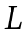 систем массового обслуживания 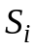, 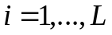, типа 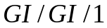 с интенсивностью обслуживания 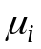. Обозначим через 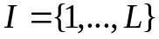 множество номеров систем массового обслуживания. Из внешнего источника в систему , , поступает рекуррентный поток требований с интенсивностью 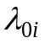, длительности интервалов времени между последовательными требованиями имеют произвольную функцию распределения 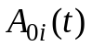 и коэффициент вариации 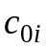. Входящий поток требований в систему является рекуррентным с функцией распределения 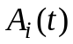, коэффициентом вариации 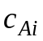 и интенсивностью 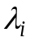. Длительности обслуживания требований приборами имеют произвольные функции распределения 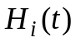 и коэффициенты вариации 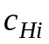. Находящиеся в очереди требования поступают на обслуживания согласно дисциплине обслуживания, которая не зависит от длительности обслуживания (например, ). После окончания обслуживания в системе требования с вероятностью 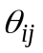переходят в систему 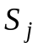, 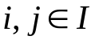.
В силу сложности сетей этого класса точных методов их анализа не существует, поэтому для анализа используется один из приближенных методов – метод декомпозиции. В основу данного метода были положены следующие принципы [1]:
1. Декомпозиция (разбиение) сети массового обслуживания на подсистемы, например, отдельные системы массового обслуживания или подсети;
2. Каждая система анализируется отдельно;
3. Приближение стационарными процессами восстановления всех процессов, не являющихся процессами восстановления;
4. При рассмотрении входного и выходного процессов учитываются только два первых момента процессов – математическое ожидание и дисперсия.
Применение методов декомпозиции для анализа сетей общего вида дает возможность, с одной стороны, повысить эффективность анализа в вычислительном отношении, с другой стороны получить достаточно точные оценки характеристик сети, которые принципиально не могут быть рассчитаны точными методами.
Введем обозначения:
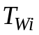 – длительность ожидания требований в очереди системы ;
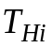 – длительность обслуживания требований в системе ;
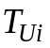 – длительность пребывания требований в системе ;
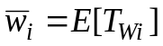;
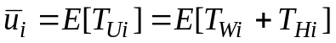.
Для нахождения математического ожидания (м. о.) длительности ожидания 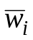 требований в очереди системы используется приближенная формула Крамера и Лангембаха – Бельца для систем массового обслуживания типа , которая основана на использовании только первых двух моментов процессов поступления и обслуживания [1]. По этой формуле

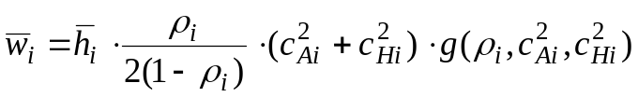, (1)
где
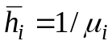 – м.о. длительности обслуживания требований в системе ,

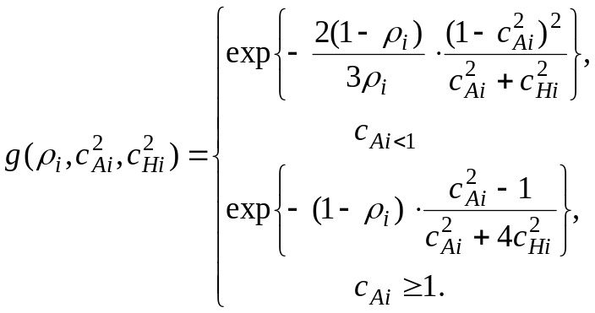

Для математических ожиданий длительности пребывания 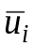 требований и числа требований 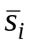 в системе справедливы равенства [2]
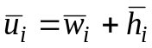,
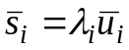.
Целью данной работы является разработка алгоритма и программы для вычисления стационарных характеристик сетей массового обслуживания с системами массового обслуживания типа 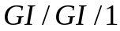.

2. Декомпозиция процессов

Длительность интервала времени между двумя последовательными событиями в стационарном точечном процессе восстановления есть случайная величина  с функцией распределения 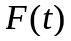. Каждая система имеет точку композиции 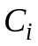 – точку, в которой образуется общий поток поступающих на обслуживание требований, и точку декомпозиции 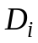, в которой обслуженный поток требований делится на несколько потоков и соответственно вероятностям перехода направляются в другие системы массового обслуживания (рис.1).

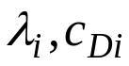
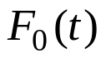
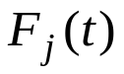
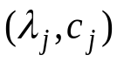
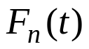



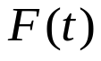




Рис. 1. Декомпозиция процесса восстановления на составляющих процессов

Функция распределения составляющих процессов будет иметь следующий вид:
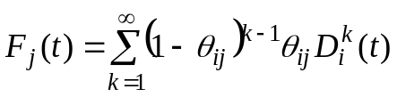, 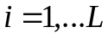, 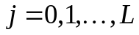, (2)
где 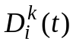 – функция распределения суммы последовательных интервалов времени между уходами требований из системы . Из равенства (2) выводятся интенсивность перехода 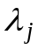 и коэффициент вариации 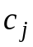 составляющего процесса
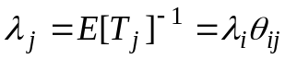,
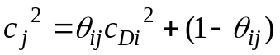.

Двойственной задачей для декомпозиции процессов является композиция (суперпозиция) некоторого числа независимых процессов, которые являются стационарными точечными процессами восстановления.

3. Реконфигурация сети обслуживания

Обратные связи в системах обуславливают появление зависимости процессов восстановления, так как входные и выходные процессы такой системы массового обслуживания являются сильно коррелированными. Чтобы устранить это явление, формируется заменяющая система массового обслуживания без обратной связи (см. рис. 2).
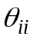
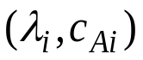
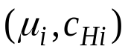
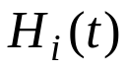


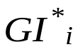
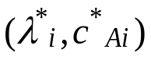
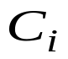
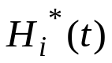
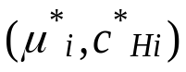
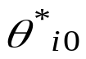
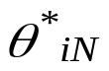
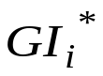
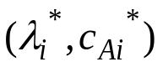

Рис.2. Замена системных обратных связей

В исходной системе требование обслуживается в течение интервала времени, содержащего целое число этапов обслуживания, которое является случайной величиной, имеющей геометрическое распределение. Между этапами обслуживания одного требования могут вставляться этапы обслуживания других требований. В заменяющей системе требование обслуживается полностью непрерывно. Функция распределения 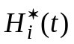 длительности обслуживания в заменяющей системе задается ее преобразованием Лапласа–Стилтьеса (ЛС) [3]

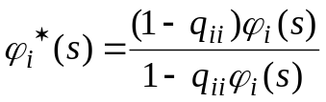, (3)

где 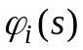 – преобразование ЛС функции распределения 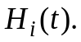 Из уравнения (3) получим новые параметры сети:

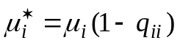, (4)
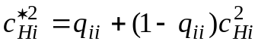, (5)

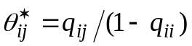, 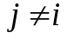. (6)

Системные петли обратных связей устраняются посредством этой процедуры, и система массового обслуживания рассматривается только относительно требований, поступающих из других систем массового обслуживания или уходящих в другие системы массового обслуживания. Применяя эту процедуру к каждой системе с обратной связью, производится реконфигурация сети массового обслуживания. Реконфигурированная сеть отличается от исходной сети в отношении интенсивностей поступления требований, распределений длительностей обслуживания и маршрутных вероятностей.

4. Пример

Рассмотрим открытую сеть массового обслуживания с 9 системами массового обслуживания типа , требованиями одного класса и маршрутной матрицей 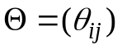, 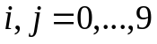. В численном эксперименте по анализу данной сети обслуживания использовались следующие параметры сети:
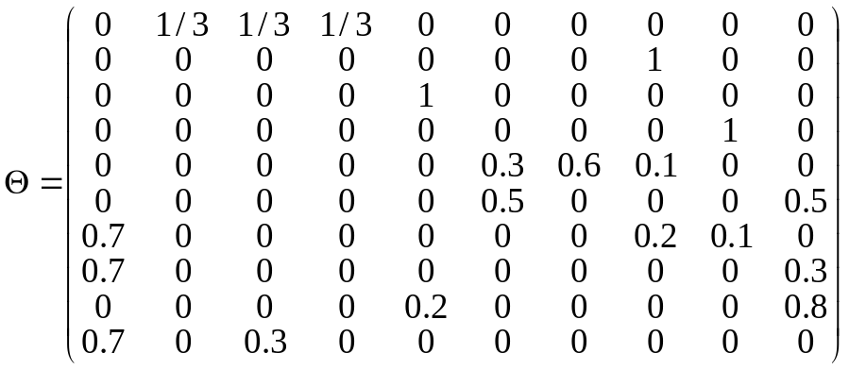,
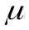 = (1, 1, 1, 1, 1, 1, 1, 1, 1), =(0.4, 0.7, 0.2, 0, 0, 0, 0, 0, 0),
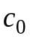=(1, 1, 1, 0, 0, 0, 0, 0, 0), 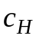= (1, 1, 1, 1, 1, 1, 1, 1, 1),
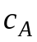 = (1, 1, 1, 1, 1, 1, 1, 1, 1), 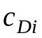 = (1, 1, 1, 1, 1, 1, 1, 1, 1).
Значения некоторых стационарных характеристик сети обслуживания определенные в результате эксперимента представлены в таблице.

Номер  системы | 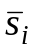 | 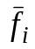 | 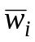
1 | 0.6666 | 1.6666 | 0.6666 | 0.4
2 | 9.2540 | 10.2540 | 9.2540 | 0.9024
3 | 0.25 | 1.25 | 0.25 | 0.2
4 | 20.7035 | 21.7035 | 20.7035 | 0.9539
5 | 0.1669 | 0.5834 | 0.0834 | 0.2861
6 | 1.3383 | 2.3383 | 1.3383 | 0.5723
7 | 1.5632 | 2.5632 | 1.5632 | 0.6098
8 | 0.3463 | 1.3464 | 0.3463 | 0.2572
9 | 2.0762 | 3.0762 | 2.0762 | 0.6749

Список литературы
1. Kuehn P. J. Approximate analysis of general queueing networks by decomposition // IEEE Trans. Commun. – 1979. – Vol. COM–27. No. 1. – P. 113 – 127.
2. Митрофанов Ю. И. Анализ сетей массового обслуживания. – Саратов: Научная книга, 2005. – 175 с.
3. Клейнрок Л. Теория массового обслуживания / Пер. с англ. – М.: Машиностроение, 1979. – 432 с.

